PANDUAN PENGGUNA SISTEM
ADMIN
SIMKlinik Elrhea Clinic

Daftar Isi
1. 1. Login
2. 2. Dashboard Admin
3. 3. Menu Laporan
4. 4. Contoh Laporan
5. 5. Manajemen Dokter
6. 6. Manajemen Spesialisasi
7. 7. Manajemen Layanan
8. 8. Manajemen Produk

1. Login
- Buka halaman login sistem SIMKlinik
- Masukkan email/username dan password
- Klik tombol "Masuk"
- Pilih role "Admin" atau "Superadmin"

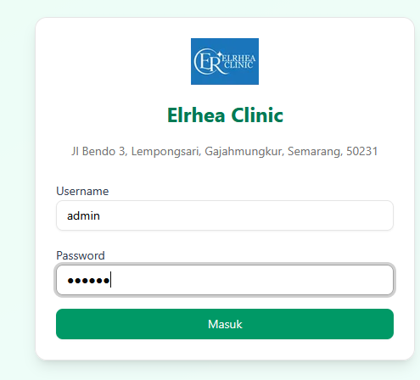

2. Dashboard Admin
- Statistik lengkap klinik
- Total pasien, Pendapatan bulan ini
- Antrian aktif, Pasien belum bayar
- Total dokter aktif
- Akses penuh ke semua fitur

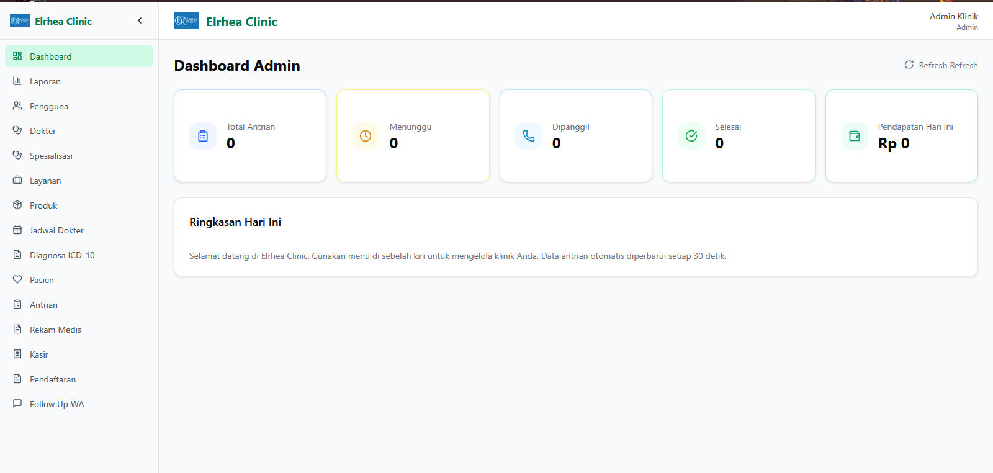

3. Menu Laporan
- Akses ke semua laporan klinik
- Jenis laporan: Harian, Bulanan, Per Dokter, Produk, Layanan
- Filter berdasarkan tanggal
- Export ke PDF atau Excel

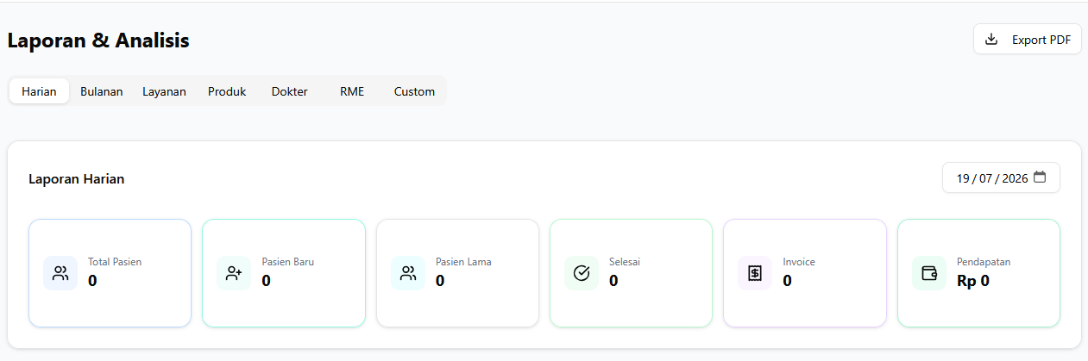

4. Contoh Laporan
- Preview laporan sebelum download
- Header: Logo, nama, alamat klinik
- Isi: Tabel dengan data
- Footer: Subtotal, Total, Tanda tangan

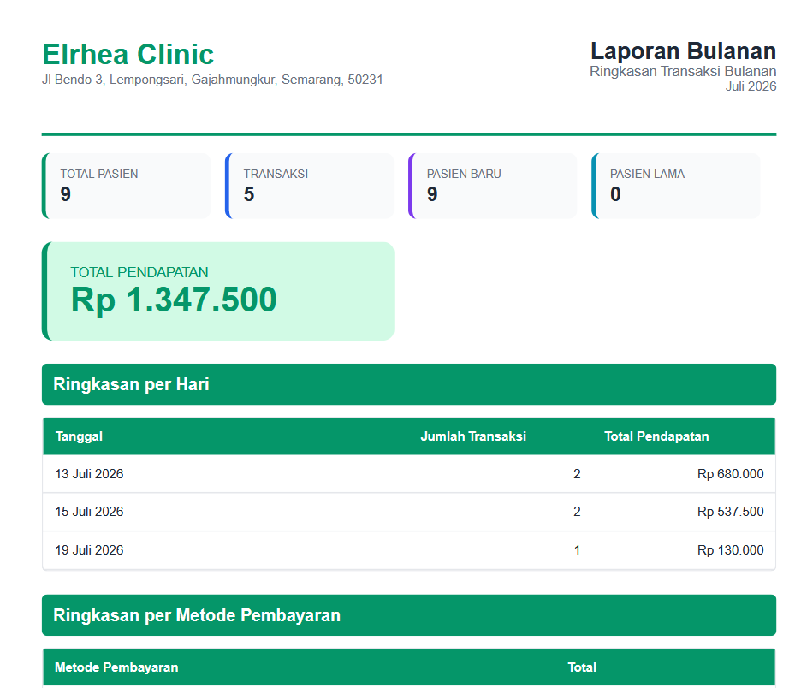

5. Manajemen Dokter
- CRUD data dokter
- Field: Nama, No. SIP, No. HP, Email
- Spesialisasi dokter
- Jadwal praktik
- Aksi: Tambah, Edit, Toggle Aktif

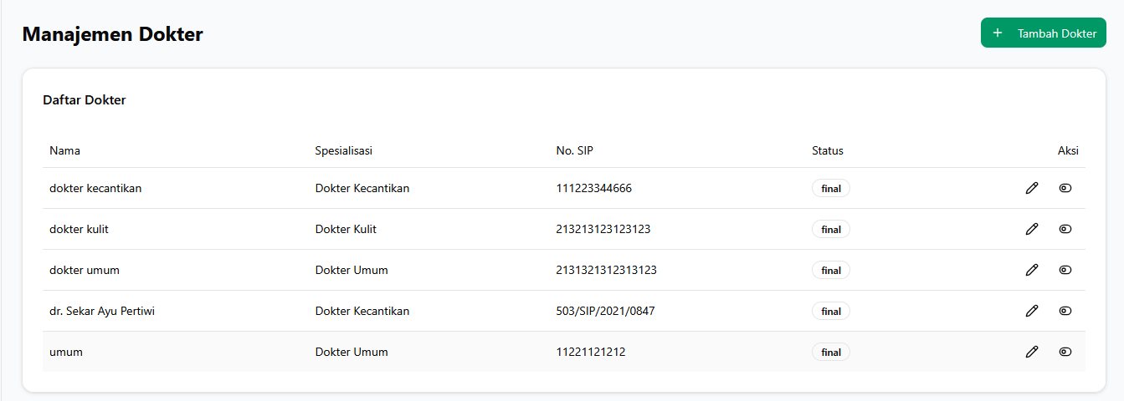

6. Manajemen Spesialisasi
- CRUD spesialisasi dokter
- Field: Kode, Nama, Deskripsi
- Aksi: Tambah, Edit, Hapus
- Catatan: Lepas dari dokter dulu sebelum hapus

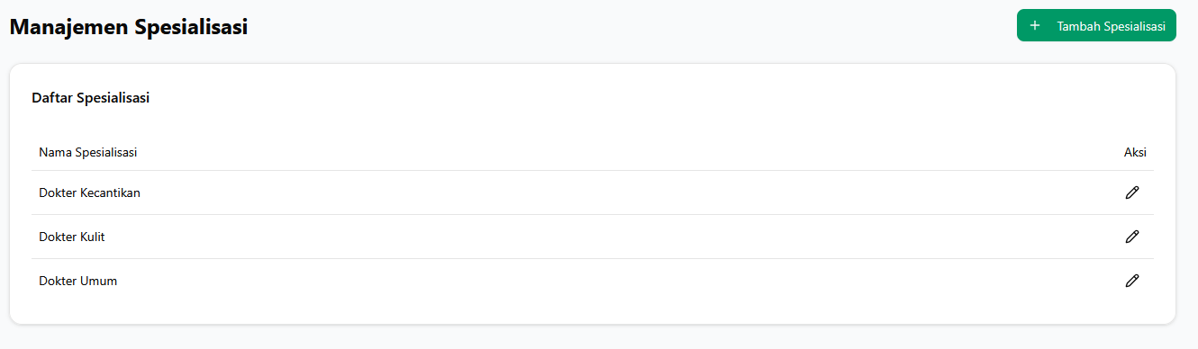

7. Manajemen Layanan
- CRUD layanan klinik
- Field: Kode, Nama, Harga, Dokter, Status
- Aksi: Tambah, Edit, Hapus, Toggle
- Layanan muncul saat pendaftaran

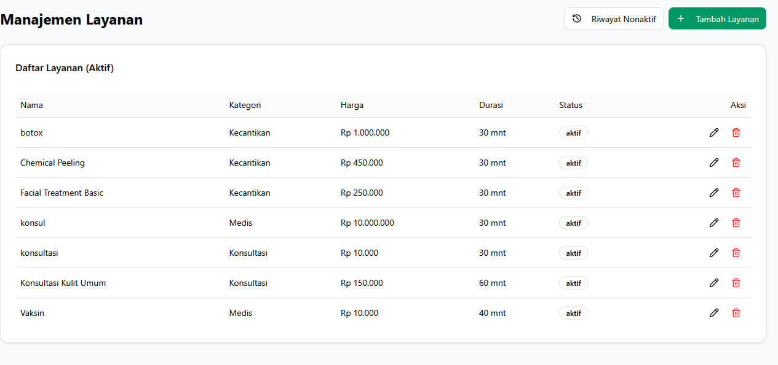

8. Manajemen Produk
- CRUD produk farmasi
- Field: Kode, Nama, Harga, Stok, Supplier
- Stok minimum untuk alert
- Aksi: Tambah, Edit, Update Stok, Hapus
- Warning jika stok di bawah minimum

